实验报告
5⁻
PB05005091 刘明涛
实验2.1.1 检流计的特性
实验数据分析：
- 判断检流计的运动状态
表一、检流计的运动状态数据
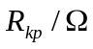 | 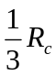 | 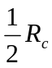 | 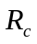 | 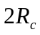 | 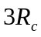
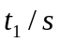 | 10.18 | 5.98 | 1.57 | 0.80 | 0.73
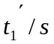 | 9.66 | 6.41 | 1.61 | 0.81 | 0.71
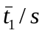 | 9.92 | 6.195 | 1.59 | 0.805 | 0.72
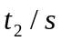 | 10.18 | 5.98 | 1.57 | 3.78 | 4.60
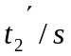 | 9.66 | 6.41 | 1.61 | 3.87 | 4.21
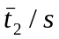 | 9.92 | 6.195 | 1.59 | 3.825 | 4.405
结论：从测试数据可以看出，当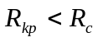时，检流计第一次回到平衡位置所用时间和最终到达平衡位置所用时间几乎相等，且都比较长，属于过阻尼运动状态；随着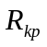得增大，两个时间都在减小，当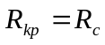时，最终回到平衡位置所用时间最短，属于临界阻尼状态；随着的进一步增大，当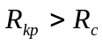第一次回到平衡位置的时间仍在减小，但最终回到平衡位置的时间在增加，属于欠阻尼状态。
- 测量检流计的电流常数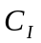和电压常数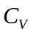
图一、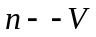曲线
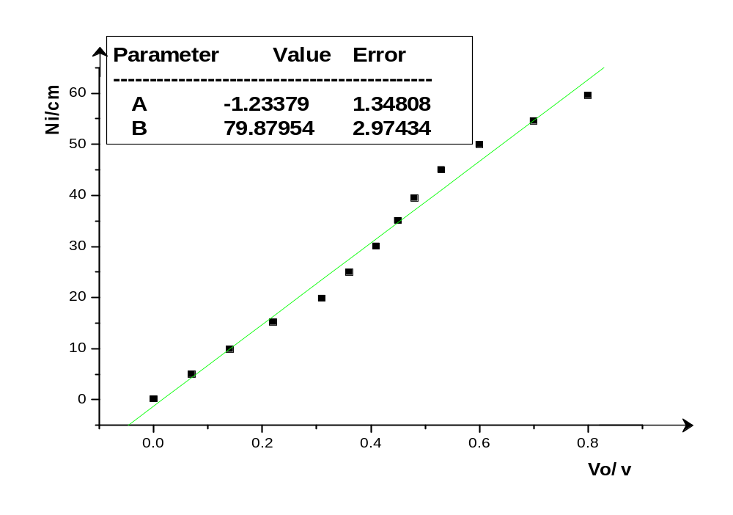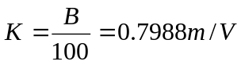 （由于n的单位是cm转化为m，所以除以100）
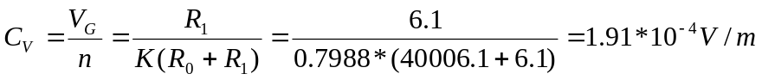
2、测量阻尼时间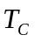
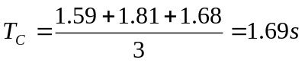
3、测量自由振荡周期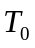
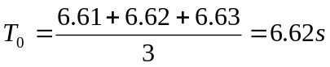
4、求最大偏转（60mm）时的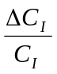和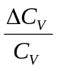
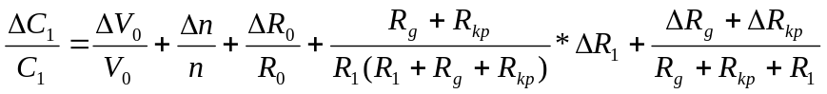
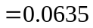
注：由于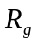和不是测量所得，但其却必定有误差，所以在上面的计算中假设其不确定的值皆为0.05
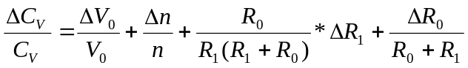
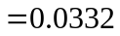
5、求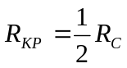和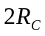及满偏为60mm时的和
当时，
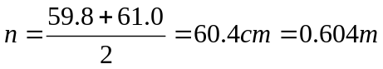
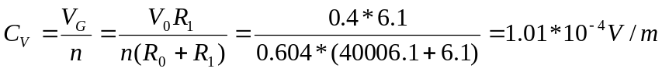
当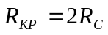时，
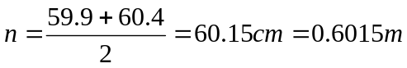
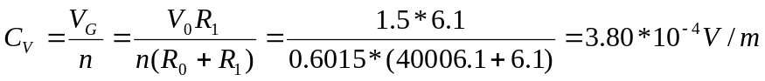
思考题（答案）：
- 答：不会，因为是与临界电阻无关的量，它是检流计的参数，只与检流计本身的构造有关（如磁感应强度、线圈匝数等）。本实验用临界阻值时测量，只是为了测量快速、容易简单，试验结果与此业相符合。但是则是与临界组织有关的量，它是检流计两端的电压，当外电阻升高时，流过检流计的电流减小，检流计的内阻不变，故检流计两端的电压减小，即和减小，当外电阻降低时，经过检流计的电流增大，检流计两端的电压增大，但此分析却与实验数据恰好相反，不知何故！
- （1）、由于外电阻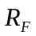远大于临界阻值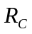，所以图a没有工作在临界状态。
（2）、由于外电路并联了1000欧的电阻后，外电阻阻值约为1000欧，和相等，所以此电路工作在临界状态。它能测的最大电流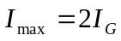
（3）、由于外电路并联了500欧的电阻后又串联了500欧的电流，所以外电阻阻值约为1000欧，和相等，所以此电路工作在临界状态。它能测的最大电流